⑤北区中津４丁目１０‐４３

　　　クロロエチレン　２地点

　　　　　　　　　　　　　　　　　　　　　　　　　　　　　　　　　　　　　　　　　　　　　　　　　　　　　　　検査結果一覧



No.2

No.1

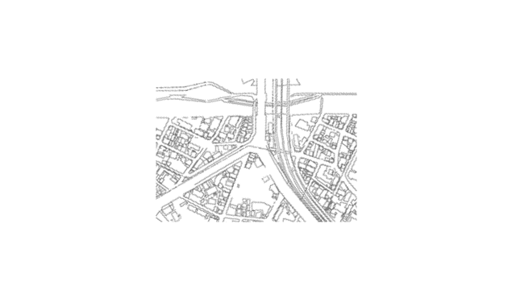

　　　　　　　　　　　　　詳細図（試料採取地点図）

位置図